GÖRELE UBYO
FİNANS VE BANKACILIK BÖLÜMÜ
1 Ocak-31 Aralık 2025 Tarihleri Arası Öğrencilere Yönelik (içpaydaş) Etkinlikleri
 |  | KANITLAR
Öğrencilerin mesleki gelişim ve kariyerlerine yönelik gerçekleştirilen etkinliklerin sayısı | 1 adet | https://bankacilik.giresun.edu.tr/tr/news-detail/seminere-davet-bankacilikta-kariyer-yolculugu-ve-finansal-gercekler/19747 | 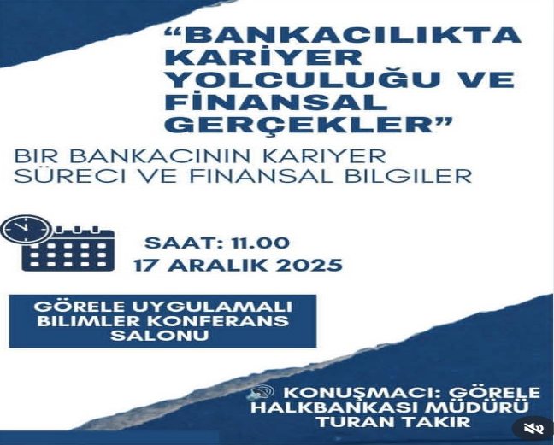
Öğrencilere Yönelik Afetlere Yönelik Farkındalık Semineri | 1 adet | https://bankacilik.giresun.edu.tr/tr/page/afet-ve-yangin-farkindaligi-semineri/16433 | 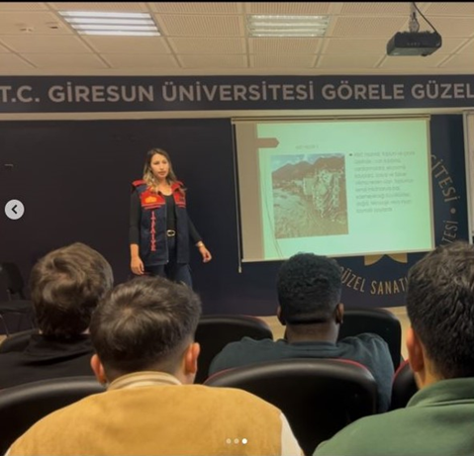
GÖRELE UBYO
FİNANS VE BANKACILIK BÖLÜMÜ
1 Ocak-31 Aralık 2025 Tarihleri Arası Öğrencilere Yönelik Toplumsal Katkı Faaliyetleri

Bağımlılıkla mücadele kapsamında gerçekleştirilen faaliyet sayısı | 1 | Dijital Bağımlılığa Karşı Bilgilendirme Amaçlı Sosyal Sorumluluk Projesi: 2025 YILI Görele /Giresun Okul Instagram adresi: goreleubyo.giresun.edu.tr (kanıt 1)
Paydaşlarla ortak yürütülen sosyal sorumluluk projelerinin sayısı | 1 | Dış Paydaş: Görele Gençlik Merkezi  (Haydi Sahaya Voleybol Oyna- Spor Sosyal Sorumluluk) Okul Instagram adresi: goreleubyo.giresun.edu.tr  (kanıt 2)
Mezunlara yönelik gerçekleştirilen faaliyet sayısı | 5 | Mezun öğrenciler ile iletişime geçilmiş, kariyer ilerleyişleri doğrultusunda mezunlarımızın gelişimleri paylaşılmıştır. Kanıtlar aşağıda yer almaktadır.
Öğrencilerin yaptığı sosyal sorumluluk içerikli etkinlik sayısı toplamı | 11 | Kanıtlar aşağıda yer almaktadır

Kanıtlar EK:
(kanıt 1): Dijital Bağımlılığa Karşı Bilgilendirme Amaçlı Sosyal Sorumluluk Projesi: 2025 YILI Görele /Giresun Okul Instagram adresi: goreleubyo.giresun.edu.tr
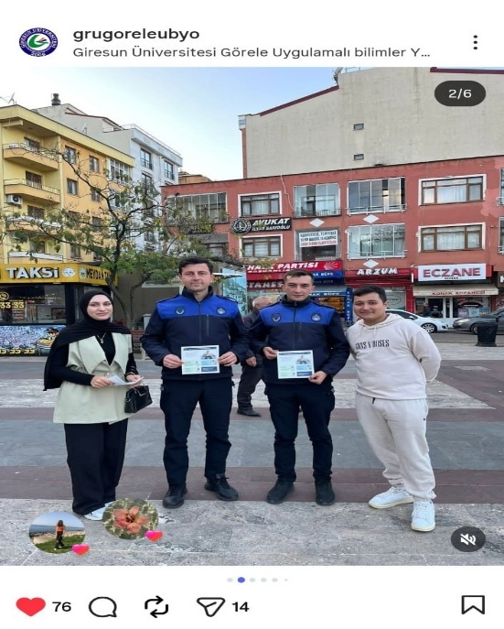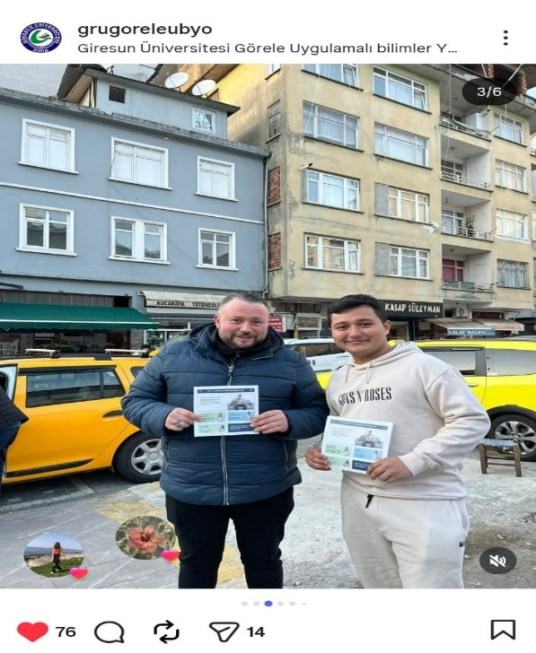

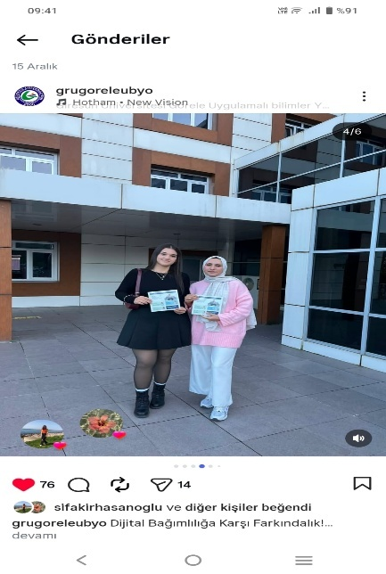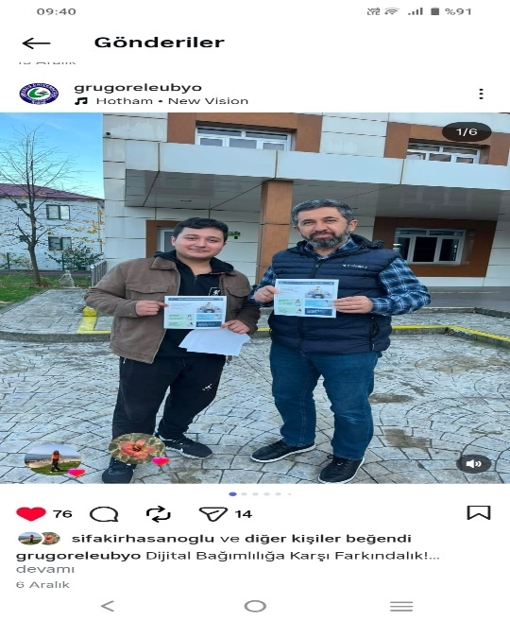

2025 YILI Görele /Giresun Okul Instagram adresi: goreleubyo.giresun.edu.tr

(kanıt 2): (Haydi Sahaya Voleybol Oyna- Spor Sosyal Sorumluluk) Okul Instagram adresi: goreleubyo.giresun.edu.tr
Dış Paydaş: Görele Gençlik Merkezi
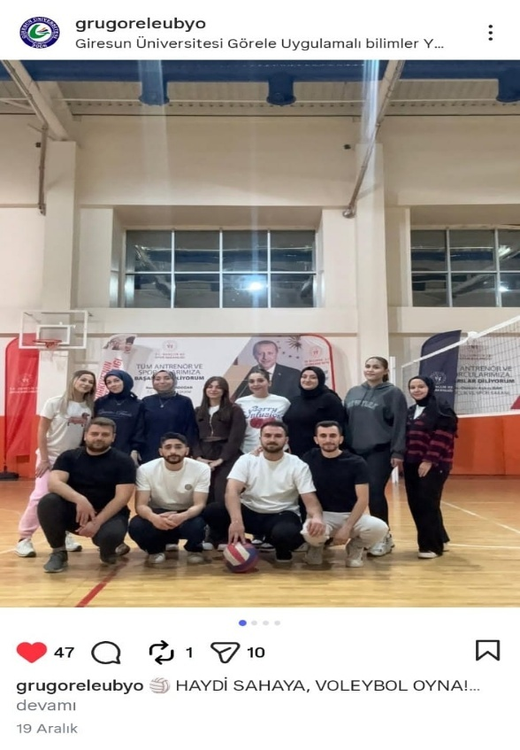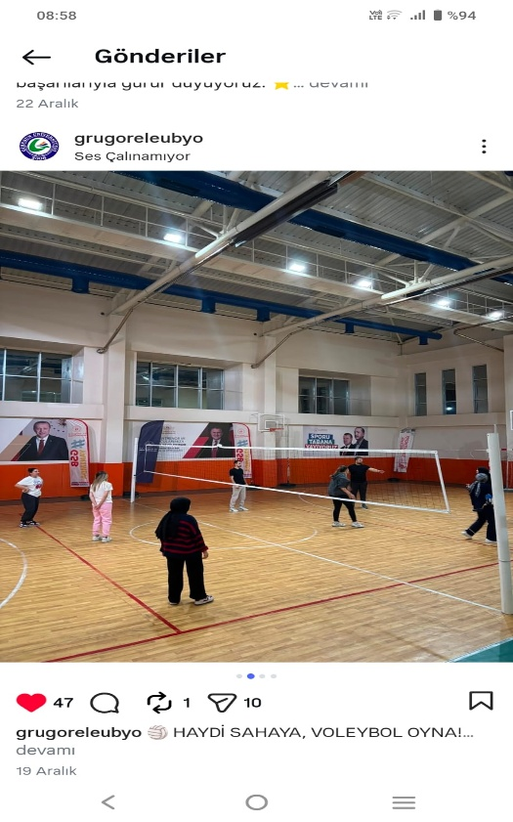

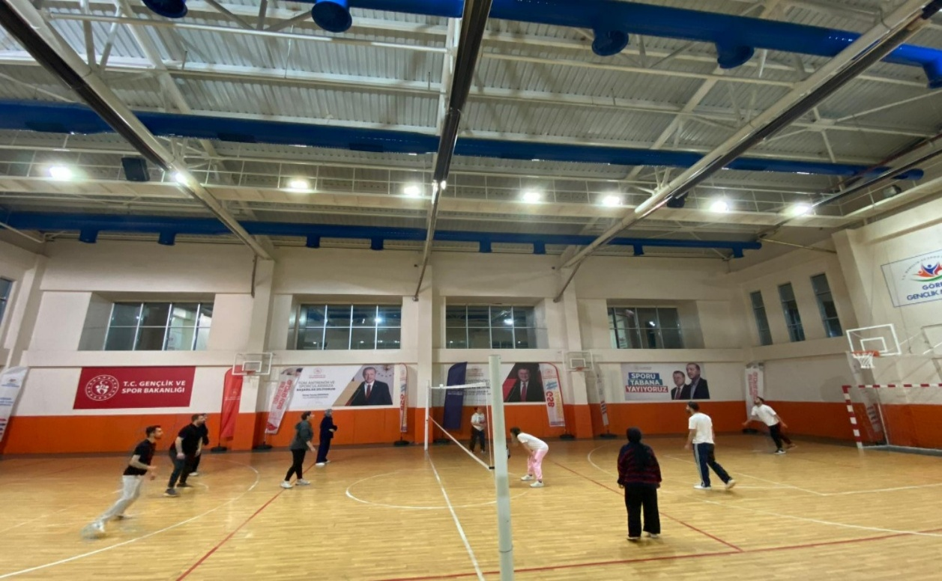

(kanıt 3): https://bankacilik.giresun.edu.tr/tr/page/bir-cicek-bir-kadin-bir-gelecek/16525 (Bir çiçek-Bir Kadın-Bir gelecek)
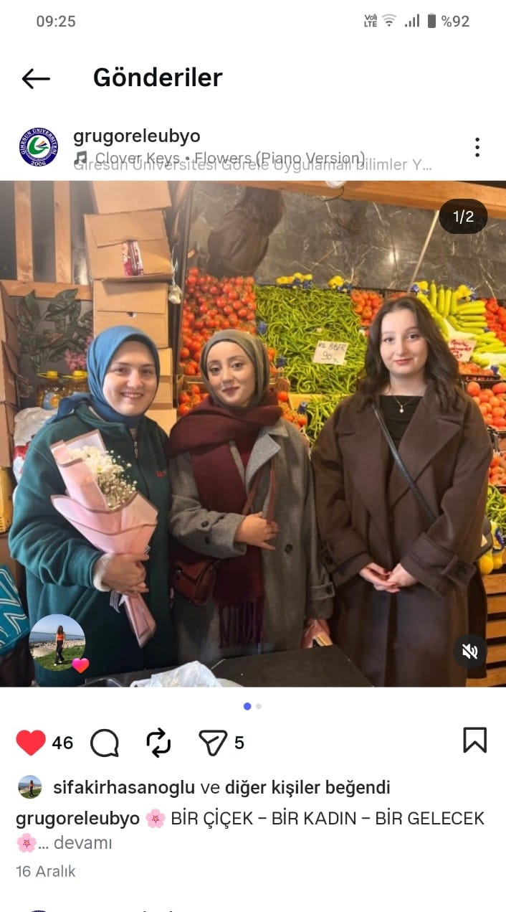
(kanıt 4): https://bankacilik.giresun.edu.tr/tr/page/kitap-okuma-soru-cevap-ve-degerlendirme-etkinligi/16526 (Kitap Okuma Soru-Cevap ve Değerlendirme Etkinliği-Sosyal Sorumluluk Projesi) Dış paydaş: MEB Görele Hasan Ali Yücel İlkokulu
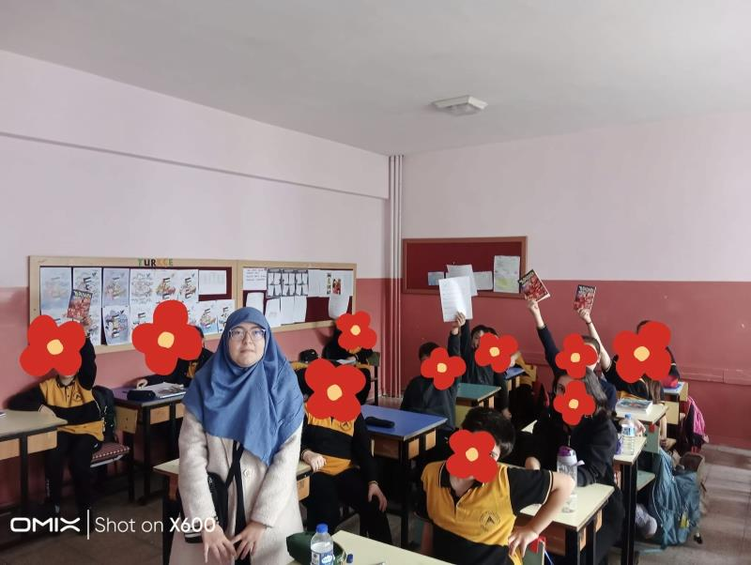

(kanıt 5): Alan tanıtımı ve okul tanıtımı sorumluluk projesi (dış paydaş : MEB)
https://bankacilik.giresun.edu.tr/tr/page/okulumuz-ve-bolumlerin-tanitimi-gorele-anadolu-lisesi/16527
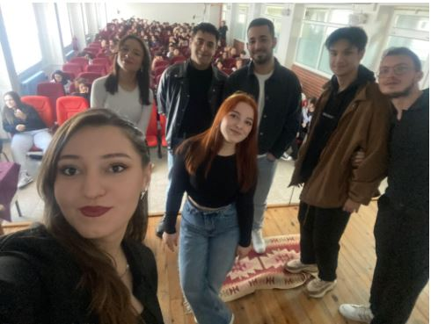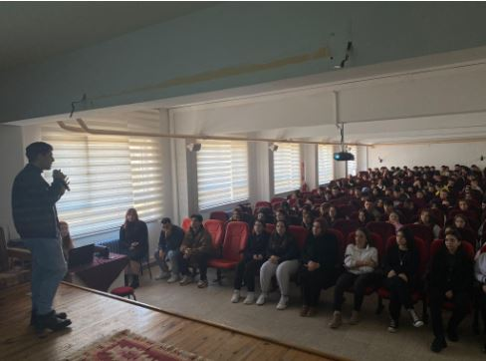

(kanıt 6): (Afetlere yönelik farkındalık eğitimi-sosyal sorumluluk projesi 1 dersi kapsamında)
https://bankacilik.giresun.edu.tr/tr/page/afet-ve-yangin-farkindaligi-semineri/16433

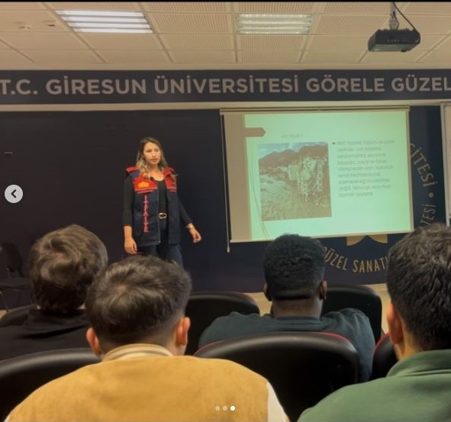

(kanıt 7 ): Temiz Bir Gelecek için el ele sosyal sorumluluk projesi –
Okul Instagram adresinde ek fotoğraflar bulunmaktadır. goreleubyo.giresun.edu.tr Örnek aşağıda bir foto (Dış paydaş Tirebolu Belediyesi)

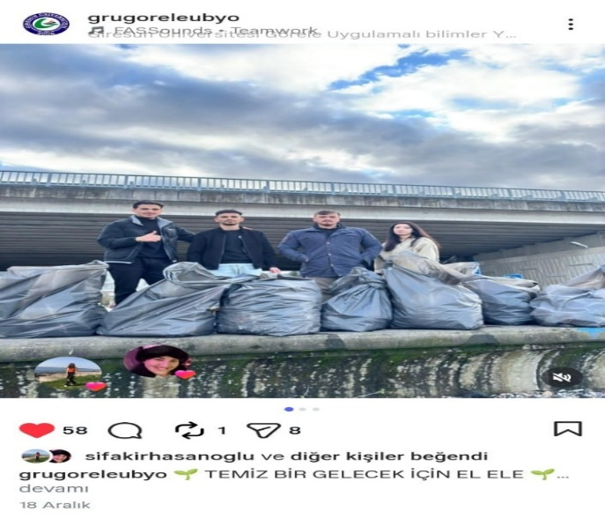
(kanıt 8 ): ENGEL YOK UMUT VAR PROJESİ: 2025 YILI Görele /Giresun Okul Instagram adresi: goreleubyo.giresun.edu.tr

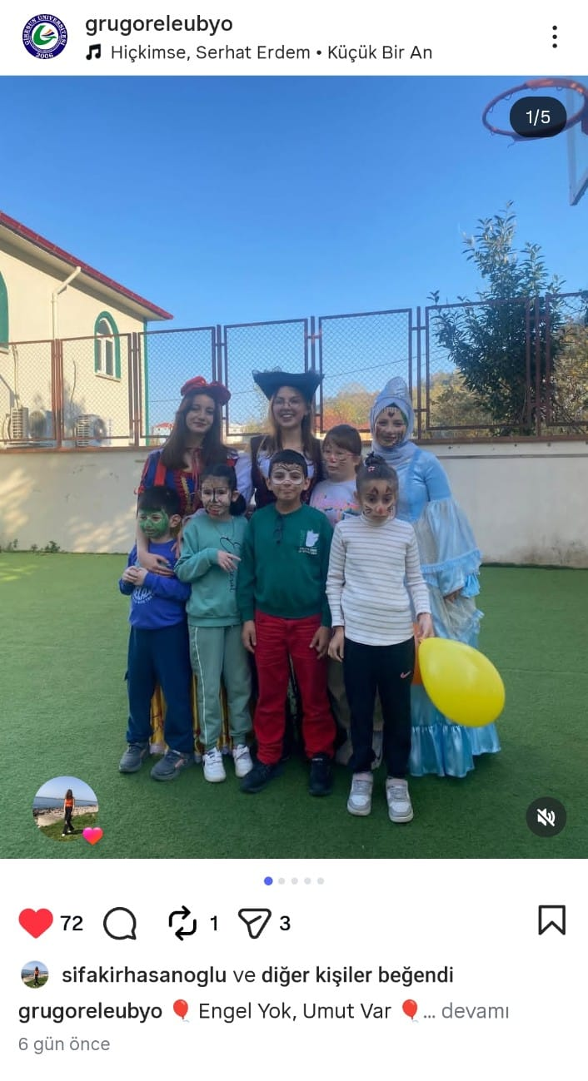

(kanıt 9 ): HAYAT KURTAR UMUT OL PROJESİ 2025 YILI Görele /Giresun Okul Instagram adresi: goreleubyo.giresun.edu.tr Dış paydaş: Kızılay

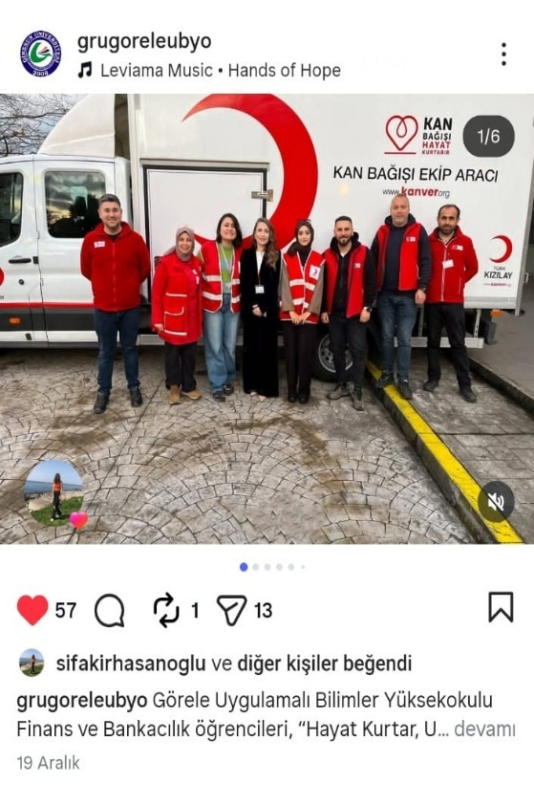

(kanıt 10 ): SICAK ÇORBA DAĞITIMI 2025 YILI Görele /Giresun Okul Instagram adresi: goreleubyo.giresun.edu.tr

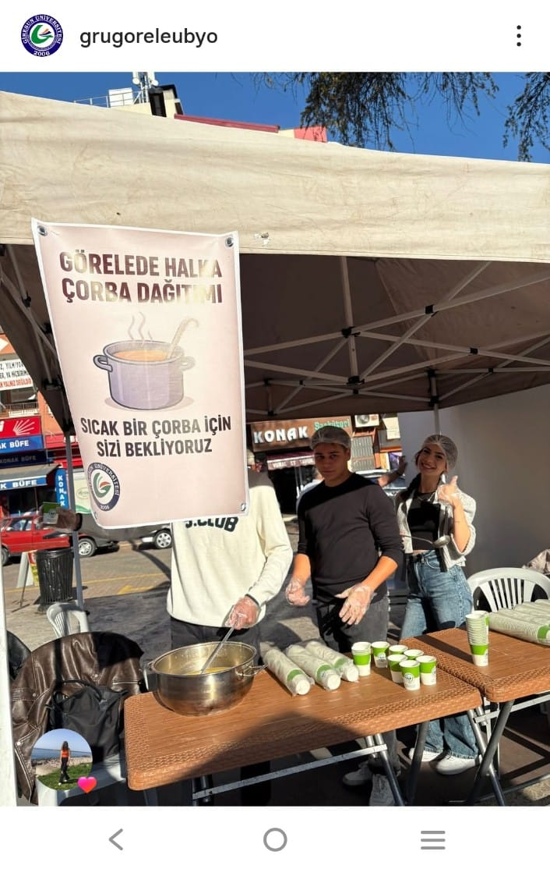

(kanıt 11 ): FİNALFEST – KONSER (ÖĞRENCİ GÖNÜLLÜLÜK PROJESİ)
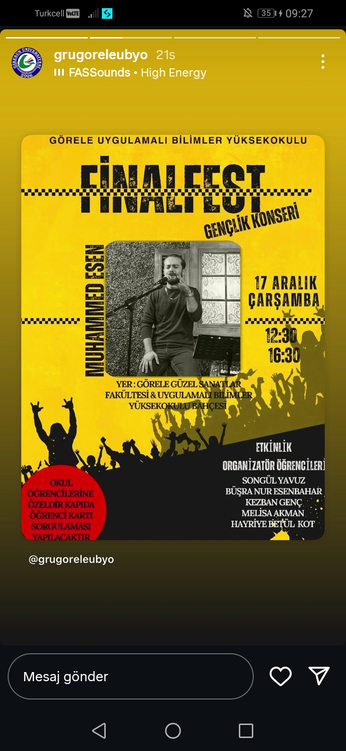

Mezunlara yönelik gerçekleştirilen faaliyet sayısı : 5 (Mezunlarımız ile iletişim kurarak onların kariyer ilerleyişini Görele UBYO Finans ve Bankacılık Bölümü Öğrencilerimiz ile instagram ve Bölüm WEB sayfamızdan payaşıyoruz.Aşağıda fotoğraf mevcuttur.

